EXAMEN #1

Votre Nom, Prénom : ______Moreau-Privée, Micaël_____________

Écrivez vos réponses de façon lisible. Attention à la présentation de ce document, chaque question et réponse doivent être sur la même page. À la fin de votre document convertissez ce document en format pdf et le mettre dans LEA. our chaque consigne non respectée vous allez perdre 10% de la note final. Vous avez droit à vos notes de cours, exercices et laboratoires. Vous n’avez pas droit d’utiliser un ordinateur.

Soient les tables suivantes :

TABLES

FROMAGES
Attributs | Description
NF (PK) | Numéro du fromage
NOM | Nom du fromage, ex Reblochon
TYPE | Type de fromage, ex persillée
LAIT | Par exemple de brebis, vache, etc
PRIX | Le prix

PERSONNES
Attributs | Description
NP (PK) | Numéro de la personne
NOM | Nom de la personne
PRENOM | Prénom de la personne
VILLE | Ville de provenance

DÉGUSTATION
Attributs | Description
NP (FK) | Numéro de la personne
NF (FK) | Numéro du fromage
DATE | Date de la dégustation
QTE | Quantité

PK-Primary Key
FK-Foreign Key

Règles à respecter

- Si dans une question on ne spécifie pas le nom des attributs alors vous afficherez tous les attributs (*)
- Les mots de SQL en majuscules
- Les noms des tables et attributs en minuscules
- Chaque énoncé de SQL (Exemple : SELECT, FROM, WHERE, …) doit être sur une nouvelle ligne. Utilisez les apostrophes (') pour encadrer les chaines de caractères.

- Donner le code pour la création des 3 tables. Pour chaque table vous devez indiquer les contraintes de clé primaire et étrangère (si elles existent) via des contraintes nommées. (30%)

- Table FROMAGES

CREATE TABLE fromages (
nf INT NOT NULL,
nom VARCHAR(25),
type VARCHAR(25),
lait VARCHAR(25),
prix DECIMAL(6,2),
CONSTRAINT fromages_PRIMARY_KEY PRIMARY KEY (nf));

- Table PERSONNES

CREATE TABLE personnes (
np INT NOT NULL,
nom VARCHAR(25),
prenom VARCHAR(25),
ville VARCHAR(25),
CONSTRAINT personnes_PRIMARY_KEY PRIMARY KEY (np));

- Table DÉGUSTATION

CREATE TABLE degustations (
np INT NOT NULL,
nf INT NOT NULL,
date DATE,
qte INT NOT NULL,
CONSTRAINT np_personnes_FK FOREIGN KEY (np) REFERENCES personnes (np),
CONSTRAINT nf_fromages_FK FOREIGN KEY (nf) REFERENCES fromages (nf));

À partir d’ici chaque question vaut 5%

- Donner la commande SQL pour afficher la structure de la table DÉGUSTATION

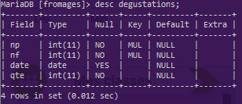

- Donner le nom des fromages dont lait est brebis.

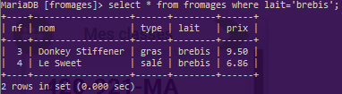 >>> 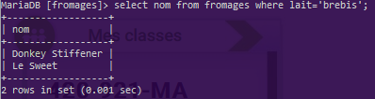

- Afficher le contenu de la table PERSONNES

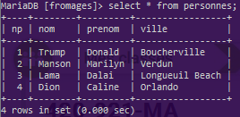

- Donner les numéros et les noms des fromages de lait de vache, dont le type est pâte persillée et dont le prix est inférieur à 12 $ le kilo. Le résultat doit être trié par numéro de fromage.

Désolé, nous n’avons plus de type ‘pâte persillée’, en espérant que le type ‘jaune’ saura vous plaire…

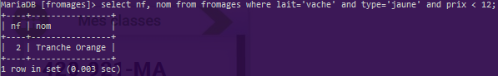

- Donner la liste de tous les fromages (éliminer les doublons)

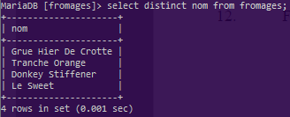

- Donner 3 façons pour afficher le nom des fromages dont le numéro est compris entre 5 et 8 inclusivement.

- Façon 1

J’ai mis entre 2 et 3 inclusivement >>>

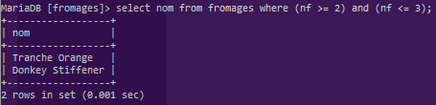

ou bien >>>

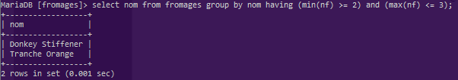

- Façon 2

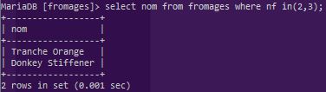

- Façon 3

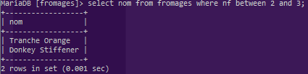

- Donner les fromages dont le nom commence par la lettre ‘R’ ou ‘r’.

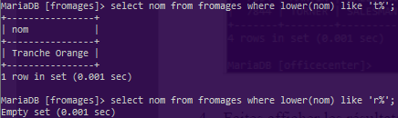

- Donner le numéro (attribut NP) des personnes ayant dégusté du fromage dont le nom est Reblochon.

J’ai pris soin de mettre notre fromage le plus fin, soit le ‘Tranche Orange’ >>>

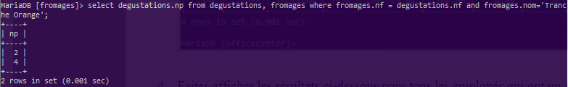

- Pour chaque personne donner son nom, le nom des fromages que cette personne a dégustés ainsi que la date de dégustation.

‘Caline Dion’ est venu plus d’une fois (une vraie cochonne) >>>

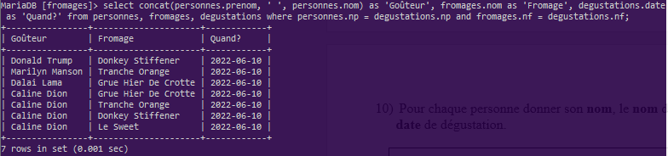

- Donner le nombre de lignes de la table fromages.

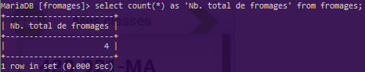

- Supprimer tous les fromages.

La table ‘dégustations’ dépend du contenu de la table ‘fromages’, j’ai donc supprimé ‘degustations’ >>>

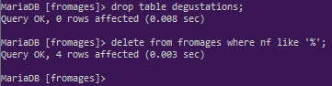

- Insertion d’une ligne dans la table FROMAGES. Les valeurs selon votre choix.

Avant de remettre vérifiez la mise en page de votre document.
ANNEXE

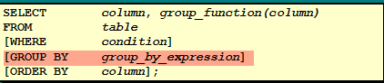
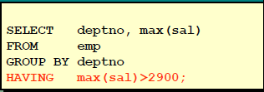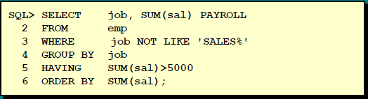
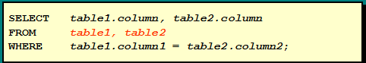





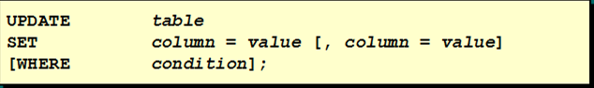
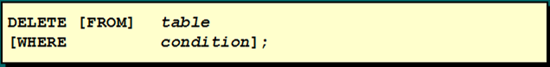
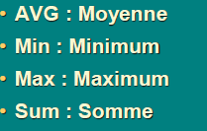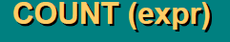
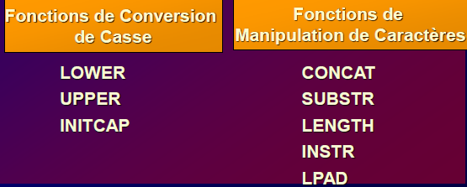
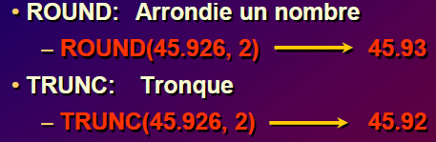

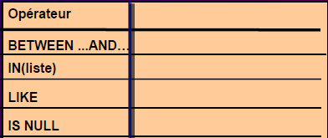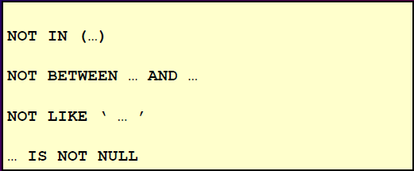
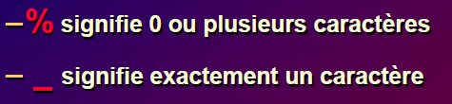

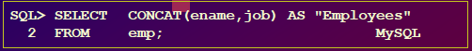

FIN DE L’EXAMEN.

